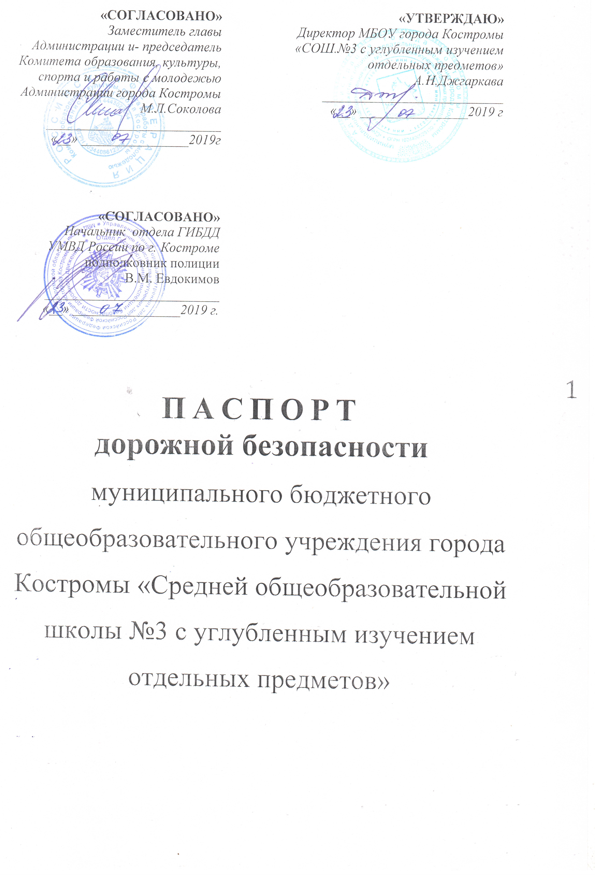
Общие сведения

Наименование образовательного учреждения: | Муниципальное бюджетное общеобразовательное учреждение города Костромы «Средняя общеобразовательная школа №3 с углубленным изучением отдельных предметов»
Тип образовательного учреждения | Учреждение образования
Юридический адрес образовательного учреждения | 156026 Кострома, мкр.Черноречье, 23
Фактический адрес образовательного учреждения | 156026 Кострома, мкр.Черноречье, 23
Представители образовательного учреждения:
- ФИО директора, контактный телефон | Полигошко Елена Александровна,  42-58-88
- ФИО заместителя директора по учебной работе, контактный телефон | Сорокина Ольга Ричардовна,  42-59-78
- ФИО работников образовательного учреждения, ответственных за мероприятия по профилактике детского травматизма (должность, контактный телефон) | Овчинникова Виктория Андреевна педагог-организатор,  42-59-78  Приказ о назначении №144 от 23.07.2018
Ответственные от:
- муниципального органа управления образованием (ФИО, должность, контактный телефон) | главный специалист Комитета образования, культуры, спорта и работы с молодежью Администрации города Костромы  т.47-29-09
- Госавтоинспекции (ФИО, должность, контактный телефон) | Бобылева Надежда Алексеевна – старший инспектор по пропаганде безопасности дорожного движения отдела ГИБДД УМВД России по г.Костроме  т.397-256
- дорожно-эксплуатационной организации, осуществляющей содержание УДС Госавтоинспекции (ФИО, должность, контактный телефон) | Кудрявцев Александр Андреевич – директор МКУ г.Костромы «Дорожное хозяйство»  т.22-89-34  г.Кострома ул. Сутырина, 4

- дорожно-эксплуатационной организации, осуществляющей содержание ТСОДД Госавтоинспекции (ФИО, должность, контактный телефон) | Кудрявцев Александр Андреевич – директор МКУ г.Костромы «Дорожное хозяйство»  т.22-89-34  г.Кострома ул. Сутырина, 4
Информация об образовательном учреждении:
Количество педагогического состава | 34
Количество учащихся в образовательном учреждении | 506
Наличие и место расположения уголка по БДД | Рекреация 1-го этажа
Наличие и место расположения кабинета / класса БДД | Уголки безопасности в классах
Наличие автогородка / площадки по БДД | Нет
Наличие автобуса в образовательном учреждении | Нет
Владелец автобуса, обслуживающего образовательное учреждение | Нет
Место медицинского освидетельствования водителя (ей) | Нет
Время занятий в образовательном учреждении:  - 1 смена  - 2 смена  - внеклассные занятия | 8.00-12.50  13.30-18.10  Спортивные секции до 21.00
Телефоны оперативных служб: | МЧС 55-59-11  Полиция 02  Скорая 03

Примечание. Дорожно-эксплуатационные организации, осуществляющие содержание УДС, несут ответственность в соответствии с законодательством Российской Федерации (Федеральный закон «О безопасности дорожного движения» №196-ФЗ, КоАП, Гражданский кодекс).

Содержание

- План-схемы образовательного учреждения.
  - Район расположения образовательного учреждения, пути движения транспортных средств и детей (учеников, обучающихся).
  - Организация дорожного движения в непосредственной близости от образовательного учреждения с размещением соответствующих технических средств, маршруты движения детей и расположение парковочных мест.
  - Маршруты движения организованных групп детей от образовательного учреждения к стадиону, парку или к спортивно-оздоровительному комплексу.
  - Пути движения транспортных средств к местам разгрузки/погрузки и рекомендуемых безопасных путей передвижения детей по территории образовательного учреждения.

- Приложения:
План-схема пути движения транспортных средств и детей при проведении дорожных ремонтно-строительных работ вблизи образовательной организации.
1. План-схема образовательного учреждения

1.1. План-схема района расположения образовательного учреждения, пути движения транспортных средств и детей (учеников)

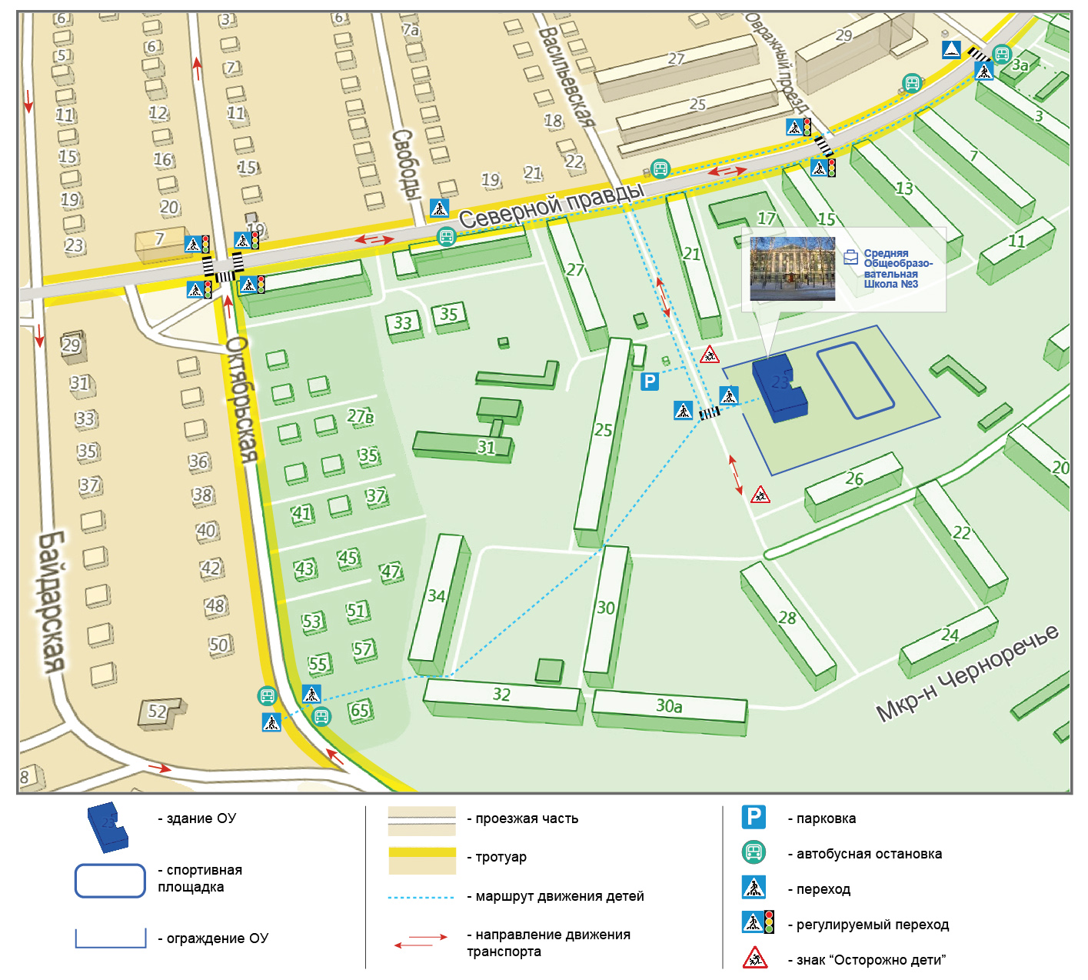
1.2. Схема организации дорожного движения в непосредственной близости от образовательного учреждения с размещением соответствующих технических средств, маршруты движения детей и расположение парковочных мест

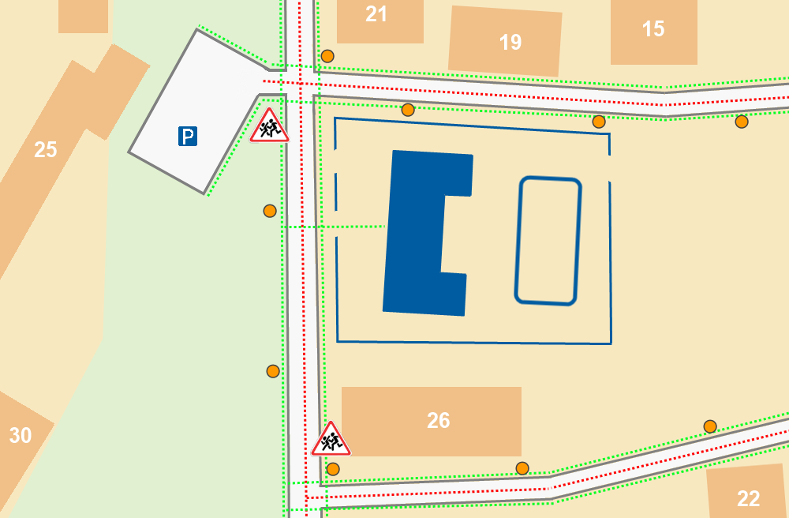
- - здание ОУ
- - остановка
- - маршрут движения детей
- - маршрут движения транспорта
- - ограждение ОУ
- - искусственное освещение
- - осторожно «Дети»
- - проезжая часть
- - проезжая часть с тротуаром
- - спортивная площадка

1.3. Маршрут движения детей от остановок
маршрутных транспортных средств

1.4. Пути движения транспортных средств к местам разгрузки / погрузки и рекомендуемые пути передвижения детей по территории образовательного учреждения
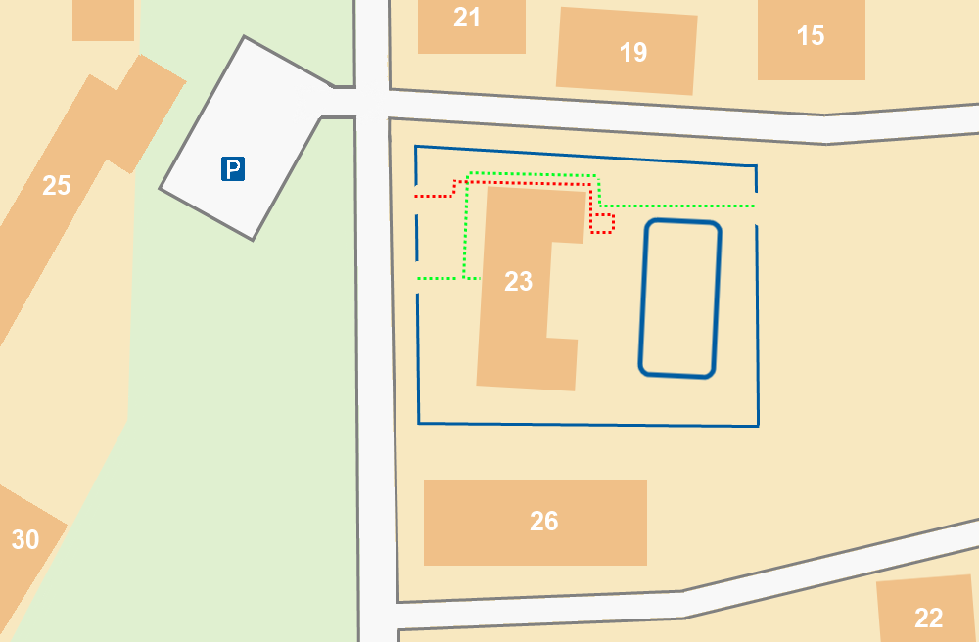

- - остановка
- - маршрут движения детей
- - маршрут движения транспорта
- - ограждение ОУ
- - проезжая часть
- - спортивная площадка

